Найди три непарных сапога и раскрась черно-белый рисунок в соответствующие цвета.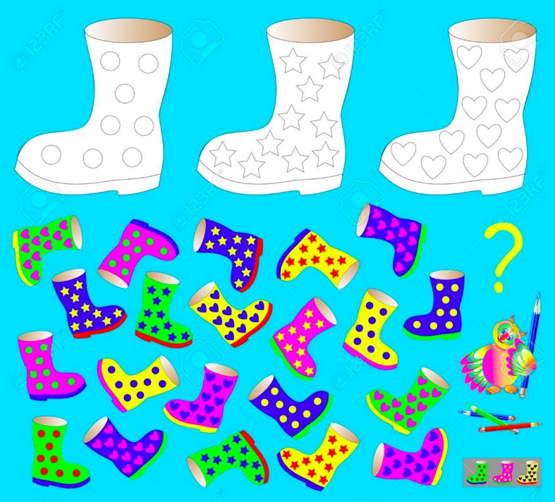

Найди правильный ключ
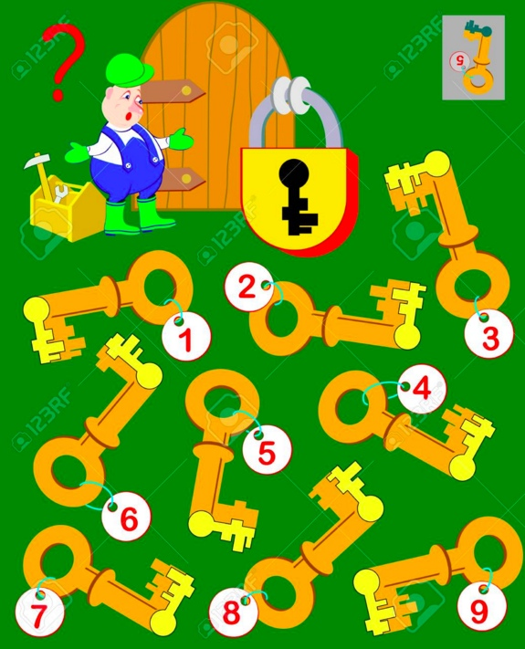

Найди недостающие фрагменты
